

22.2.2016
TZ: Nový Cavalierův singl Samuraj vznikl k filmu o bojovém umění
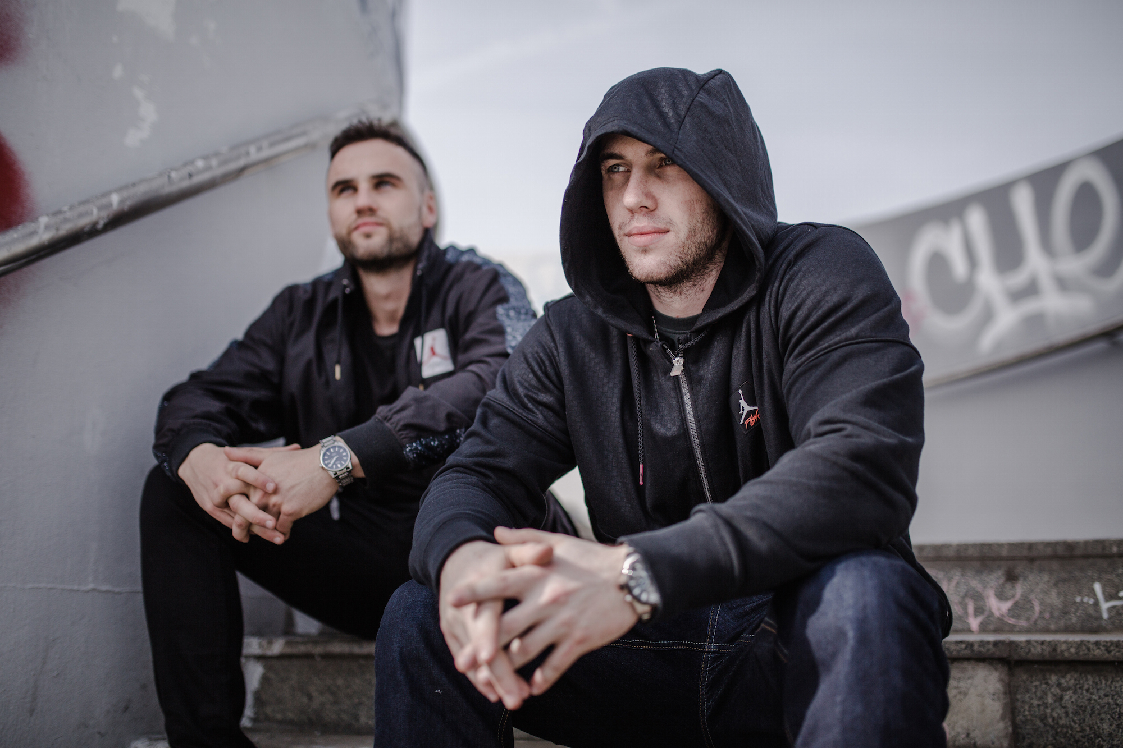

První Cavalierův singl, který v letošním roce vydal, dostal název Samuraj a tématicky navazuje na jeho předchozí úspěšné singly jako Těžký váhy nebo Nemůžu si dovolit. Premiéru měl v sobotu 20. února.

Song měl svou premiéru společně s premiérou krátkometrážního filmu, který nese název Hloubka ostrosti. “Ohledně spolupráce se mi ozval režisér snímku Lukáš Šimadl s tím, že by ode mě chtěl napsat titulní song k filmu s bojovou tématikou. Nápad se mi líbil, protože jsem velký fanoušek bojových sportů, sleduji je a občas i takové sporty trénuju.” Stejně jako ostatní Cavalierovy songy i tento produkoval jeho bratr Jan Sokolowski. “V současné době dáváme dohromady songy a celý koncept desky, všechny tracky bude produkovat Honza, fungujeme spolu skvěle,” dodává k plánům do budoucna Cavalier. Jeho debutová deska by měla vyjít v letošním roce. “Dáváme si na čas, ale chtěl bych ji stihnout do konce roku. K ní bych rád vydal ještě dva klipy,” dodává Cavalier.
Dodejme, že Těžký váhy od Cavaliera mají aktuálně na YouTube přes 10 milionů views, Nemůžu si dovolit přes 7 milionů views a Správnej chlap přes 2 miliony. Samuraj má podle prvních ohlasů velkou šanci v úspěšné sérii pokračovat.
VIDEOKLIP KE ZHLÉDNUTÍ ZDE
https://www.youtube.com/watch?v=0tKEKjuZm-M
Více informací na:
https://www.facebook.com/cavaliercz
www.championship.cz

